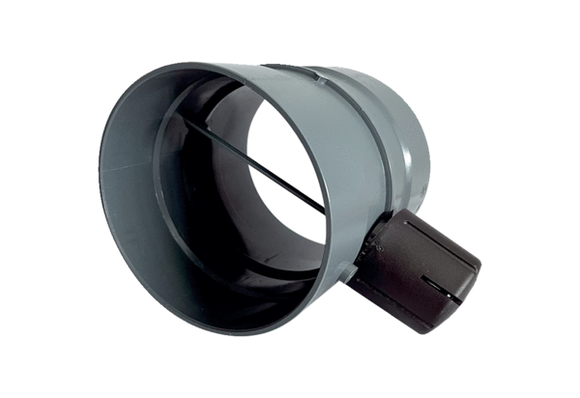Manuális fojtószelep MDKI 35Csomagolási egység: 1 darabVálaszték: C
Termékszám: 0073.0484Gyártó: MAICO

